2016年福州市初中毕业会考、高级中等学校招生考试

历 史试题
(全卷共6页,五大题,30小题;满分:100分;考试时间:60分钟;考试形式:开卷)
友情提示:请把所有答案填写（涂）在答题卡上，请不要错位、越界答题！

毕业学校 姓名 考生号
一、选择题（本大题共20小题,每小题2分，共40分。在每小题给出的四个选项中，只有一项最 符合题目要求,请在答题卡的指定位置填涂所选答案的字母}
1.了解历史离不开文字记载。商朝人刻写在龟甲或兽骨上的文字,被称为
A.甲骨文 B.金文
C.小篆 D.隶书
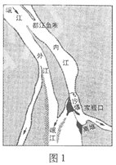
2.图1所示的工程至今仍发挥着防洪灌溉的作用，该工程是
A.都江堰 B.灵渠
C.大运河 D.通惠河
3.他采纳董仲舒的主张，任用精通儒家学问的人为官，推行“罢黜百家，独尊儒术”政策。“他”是
A.秦始呈 B.汉武帝 C.唐太宗 D.宋太祖
4.这一制度创立于陏朝，由国家设立科目，定期举行统一考试来选拔官吏。该制度是
A.禅让制 B.分封制 C.科举制 D.行省制
5.中国古代经济重心的南移是一个漫长的过程。这一过程最后完成于
A.西汉 B.唐朝
C.南宋 D.明朝
6.适合作为图2名称的是
- 丝绸之路示意图
- 佛教传播路线图
- 唐朝对外交通路线图
- 郑和下西洋路线阁
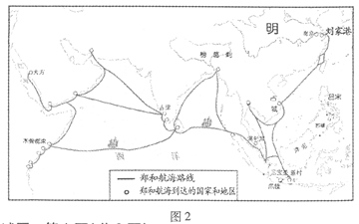
- 《重寻近代中国》一书中写道:“这个条约对中国的玻大影响不是赔款，不是割让香港（岛）， 而是五口通商。"“这个条约"是
A.《南京条约》 B.《北京条约》
C.《马关条约》 D.《辛丑条约》
- 1866年，左宗棠在马尾看到了一个天然良港,他在这里创办了福州船政局。这一历史亊件
发生在
A.洋务运动时期 B.辛亥革命时期[来源:Z。xx。k.Com]
C.新文化运动时期 D.五四爱国运动时期
- 1949年4月，毛泽东主席得知某战役胜利的消息时，欣然写下著名诗篇《七律•人民解放军
占领南京》。该战役是
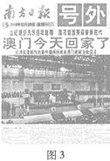
A.辽沈战役 B.淮海战役 C.平津战役 D.渡江战役
- 张謇是中国近代的著名实业家、近代濡商的典范。他以“实业救国”为理想，创办的企业是
A.轮船招商局 B.汉阳铁厂 C.湖北织布局 D.大生纱厂
- 图3报纸中“今天”指的是
A.1997年7月1曰[来源:学科网]
B.1997年12月20日
C.1999年7月1日
D.1999年12月20日
- 近代福州名人辈出，其中领导虎门销烟的是
A.林则徐 B.严复 C黄乃裳 D.侯德榜
- 多次在国际博览会上获奖,被誉为福州传统工艺“三宝"的是
A.纸伞、角梳、寿山石雕 B.纸伞、角梳、脱胎漆器
C.角梳、寿山石雕、脱胎漆器 D.纸伞、寿山石雕、脱胎漆器[来源:Zxxk.Com]
14.林觉民被誉为黄花岗“福建十杰”之一，他的主要事迹是
A.译著《天演论》 B.开发“新福州”
C.参加1911年广州起义 D.揭开制碱奥秘
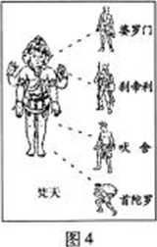
15.图4所示的制度来自
A.古代埃及
B.古巴比伦王国
C.古代印度
D.古代希腊
- 他下令起草的《民法典》，采纳的基本上都是法国大革命初期提出的比较理性的原则。“他”是
A.克伦威尔 B.华盛顿 C.罗伯斯庇尔 D.拿破仑
- 这部著作以“全世界无产者，联合起来！”作为庄严的结语，它的发表标志若马兑思主义的诞 生。该著作是
A.《人权宣言》 B.《共产党宣言》
C.《解放黑人奴隶宣言》 D.《联合国家宣言》
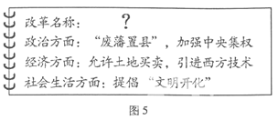
- 适合填写在图5“？”处的是
- 大化改新
- 1861年改革
- 明治维新
- 戊戌变法
- 20世纪30年代，领导人民将苏联由一个传统的农业国变成强盛的工业国的是
A.列宁 B.斯大林 C.赫鲁晓夫 D.戈尔巴乔夫
- 这个组织成立于1995年1月1日，以通过实施市场开放、非歧视性和公平贸易等原则，推动 世界贸易自由化的实现为宗旨，该组织是
A.国际联盟 B.联合国 C.欧洲联盟 D.世界贸易组织
二、 改错题（本大题共5小较，每小题2分，共10分。毎小題有一处错误，请找出错误并改正）
- 河姆渡原始居民居住的是半地穴式的房子,种植的主要粮食作物是粟。
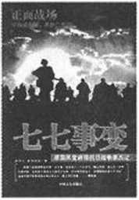
囹6
- 图6所示历史事件发生在1937年，中国人民从此开始了局部抗战。
- 1955年，周恩来在第26届联合国大会上，提出“求同存异”的方针，促进了会议的圆满成功。
- 公元7世纪，基督教在阿拉伯半岛应运而生，创始人是穆罕默徳。
- 1939年9月1日，德国军队对苏联发动了突然进攻。英法对徳宣战，
第二次世界大战全面爆发。
三、 辨析题(5分）
- 春秋晚期的孔子，是儒家学派的创始人，他提出“仁政”的学说。他的学说在中围传统文化 中占有重要地位。以上表述是否正确？请简要说明理由。

四、材料解析题（本大理共2小题，第27题12分，第28题11分，共23分)
- （12分）阅读下列材料，回答问题。

材料一
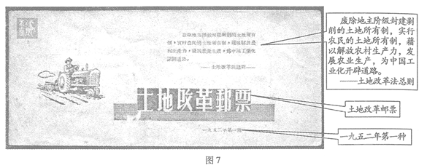

材料二这场运动的宗旨是提高产量、防止富裕农民重新冒头、争取更大程度的农业专业化，以及加速实现社会主义改造的进程……到1956年年底，约96%的农户正式成为合作社社员。
——摘自徐中约著《中国近代史》
材料三家庭联产承包责任制是我国农村集体经济的主要实现形式，主要生产资料仍归集体所有，在分配方面仍实行按劳分配原则……既发挥了集体统一经营的优越性，又调动了农民生产枳极性，是适应我国农业特点和农村生产力发展水平以及管理水平的一种较好的经济形式。
——搞自《复兴之路》(中）
（1）据材料一，图7中“改革”依据的是哪一部法律？（2分）
（2）材料二中的“这场运动”是指哪一历史事件？（3分）
（3）据材料三，槪括家庭联产承包责任制是“一种较好的经济形式”的原因。（4分）
（4）结合上述材料及所学知识，总结建国以来不间时期农村经济发展的共同经验。（3分)[来源:Zxxk.Com]

- (11分）阅读下列材料，回答问题。
材料一革命成功后，英国国会颁布了一个正式的“权利法案”，对国王的权利进行了有效限制……英国之所以能在群雄林立的欧洲脱颖而出并顺利实现崛起，很大程度上得益于其领先于它那个时代的、符合社会发展需求的政治体制。
—摘自张国君著 《大国是怎样崛起的》

材料二蒸汽机是英国工业革命中最伟大的技术发明，也是人类生产技术史上的一次飞跃 ……随着生产机械化的推进,机器工业迅速成长，19世纪三四十年代英国机器制造业也实现了机械化。这标志着英国工业革命已经完成。
一抵自杨宁一主编《历史学习新视野新知识》
- 材料一中英国确立的“政治体制”是什么？（3分）
- 据材料二，指出“最伟大的技术发明”是什么？（2分）“英国工业革命已经完成”的标志 是什么？（2分）
- 结合上述材料及所学知识，归纳17世纪中期至19世纪中期英国政治、经济发展的特征。（4分)
五、综合題（本大题共2小题，第29题12分，第30题10分，共22分）
- (12分)2016年是中围共产党成立95周年，党九十五年的历史是领导新民主主义革命和社 会主义革命与建设的光辉历程。根据相关知识，
【表格信息】
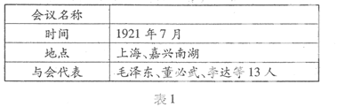
- 据表1信息，写出会议名称。

【图片信息】
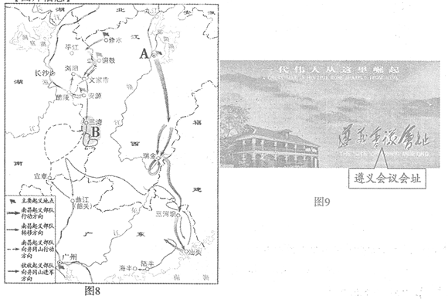
（2）在图8中，找出表示井冈山革命根据地的地理位置的字母。（2分）
（3）图9中的“这里”是指什么地点？（2分）
【文本信息】
中华人民共和国的成立，是中国有史以来最伟大的事件。它标志着中国新民主主义革命取得了伟大胜利，中国历史从此进入一个人民当家作主的新时代，中华民族的发展从此开启了新的历史纪元。
——摘自李忠杰主编《共和国的足迹》
（4）据文本信息，“新的历史纪元”开启的标志是什么？（3分）
【整合信息】
（5）通过解答上述问题，谈谈你对新民主主义革命为什么能够取得胜利的认识。（3分）
30. (10分)透过历史大事年表，可以把握历史亊件的内在联系和历史发展的基本脉络。根据相关知识，回答下列问题。
20世纪美国历史大事年表（部分）
1903 年 | 莱特兄弟成功制造出第一架飞机
1917年4月 | 美国参加第一次世界大战
1921年11月一1922年2月 | 华盛顿会议
1929 年[来源:学+科+网Z+X+X+K] | 资表主义世界经济危机首先在美国爆发
1933 年 | 罗斯福就任美国总统，实行新政
1941年12月 | 曰本偷袭珍珠港，美国对曰宣战
1945年9月2日 | 曰本签署无条件投降书，第二次世界大战结束
1945年12月 | 美国研制出世界上第一台电子计算机
1947年3月 | 美国提出“杜鲁门主义”
1948 年 | 美国开始实施“马歇尔计划”
1949 年 | 北大西洋公约组织成立
20世纪50年代至60年代 | 美国经济高速增长的“黄金时代”
1972 年 | 尼克松总统访问中国
1991 年 | 苏联解体，冷战结束

表2
- 据大亊年表，写出美国在交通工具方面的重大发明。（2分）
- 据大亊年表，为应对1929年爆发的经济危机,美国政府采取了什么措施？（2分）
- 20世纪的美国经历了从世界头号经济强国到唯一超级大国的崛起过程。根据大亊年表及所学知识，槪括其崛起的原因。（从三个不同角度分别写出一点，6分）
